

มหาวิทยาลัยเชียงใหม/

หลักสูตรวิทยาศาสตรบัณฑิต สาขาวิชาบูรณาการอุตสาหกรรมดิจิทัล

M4 เบสิกเว็บ



#6 – Basic Linux

1. เตรียมความพร้อม

1.1 Start Virtual machine แล้ว Login เข้า Ubuntu

1. คำสั่งพื้นฐาน--ไดเรกทอรี

2.1 ใช้ คำสั่ง *pwd* เพื่อตรวจสอบว่าไดเรกทอรีปัจจจุบันที่นักศึกษาอยู่ ไดเรกทอรีปัจจจุบันคือ:

/home/pakorndioe

2.2 การย้ายไปยัง directory อื่น ให้นักศึกษาทดลองใช้ command ดังต่อไปนี้แล้วเขียนคำตอบลงในช่องว่างคำสั่งเหล่านี้ นำนักศึกษาไปยังไดเรกทอรี่ใด

cd .

อยู่ที่เดิม

cd ..

กลับไปยังที่อยู่ก่อนหน้านี้

cd /home

ไปยัง home

cd /

กลับไปยังจุดเริ่มต้นแรกสุด

cd -

ไปยังตำแหน่งก่อนหน้า และกดอีกทีก็จะกลับมาที่เดิม

cd ~

ไปยังหน้าหลัก คือ /home/ผู้ใช้

จากคำสั่งข้างบนให้นักศึกษากลับไปที่ไดเรกทอรี่ในคำตอบของนักศึกษาในข้อ 1 แล้วสร้างสับไดเรกทอรี่ที่ชื่อ M4 โดยใช้คำสั่ง mkdir M4

Checkpoint #1

1. คำสั่งพื้นฐาน – แสดงรายการ คัดลอก เปลี่ยนชื่อไฟล์ และ ลบไฟล์

3.1 ในโฟลเดอร์ M4 ให้นักศึกษาสร้างสับไดเรกทอรี่ชื่อ task01 หลังจากนั้นดาวน์โหลดไฟล์สองไฟล์โดยใช้คำสั่งต่อไปนี้

*wget https://raw.githubusercontent.com/fivethirtyeight/data/master/most-common-name/new-top-firstNames.csv -O file1.csv*

*wget https://raw.githubusercontent.com/fivethirtyeight/data/master/most-common-name/new-top-surnames.csv -O file2.csv*

ใช้คำสั่ง ls แสดงรายการไฟล์ที่อยู่ในไดเรกทอรีปัจจุบัน

ทดลองใช้คำสั่ง ls -a, ls -al,และ ls -alt จากนั้นให้อธิบายความแตกต่างของทั้งสามคำสั่ง

ls -a คือ โชว์ชื่อโฟเดอร์ว่ามีกี่อัน

ls -al คือ โชว์ชื่อโฟเดอร์ว่ามีกี่อัน และแสดงช้อมูลข้างใน เป็น วัน เดือน เวลา

ls -alt คือ โชว์ชื่อโฟเดอร์ว่ามีกี่อัน และแสดงช้อมูลข้างใน เป็น วัน เดือน เวลา แต่จะจัดเรียง เวลา วัน และ เดือนให้

3.2 ทดลองใช้คำสั่ง man mv ซึ่งเป็นคำสั่งอย่างคู่มือการใช้งานคำสั่ง mv จากข้อมูลที่ได้ให้นักศึกษาเปลี่ยนชื่อไฟล์ file1.csv เป็น name.csv และ ไฟล์ file2.csv เป็น surname.csv

สองคำสั่งที่ใช้คือ

mv file1.csv name.csv

mv file2.csv surname

3.3 ทดลองใช้คำสั่ง *man cp* ซึ่งเป็นคำสั่งอย่างคู่มือการใช้งานคำสั่ง cp จากข้อมูลที่ได้ให้นักศึกษาคัดลอกไฟล์ name.csv ไป temp.csv พร้อมใช้คำสั่ง ls ตรวจสอบการคัดลอก

คำสั่งที่ใช้คือ

cp name.csv temp.csv

3.4 ทดลองใช้คำสั่ง *man rm* ซึ่งเป็นคำสั่งอย่างคู่มือการใช้งานคำสั่ง rm จากข้อมูลที่ได้ให้นักศึกษาลบไฟล์ temp.csv พร้อมกับใช้คำสั่ง ls ในการตรวจสอบว่าได้ลบแล้ว

คำสั่งที่ใช้คือ

rm temp.csv

3.5 ทดลองใช้คำสั่ง *man ls* หรือ *man du* เพื่อหาคำสั่งที่*ใช้*แสดงขนาดไฟล์ name.csv และ surname.csv สองคำสั่งที่ใช้คือ

ls name.csv || ls surname.csv

du name.csv || du surname.csv

Checkpoint #2

1. คำสั่งพื้นฐาน-ตรวจสอบเนื้อหาในไฟล์

4.1 ทดลองใช้คำสั่ง*cat name.csv*, *less name.csv*, และ *more name.csv* ให้นักศึกษาเปรียบเทียบคำสั่งทั้งสาม

Cat จะเป็นการโชว์อันดับข้อมูลหลังๆ

Less จะเป็นการโชว์ข้อมูลอันดับข้อมูลแรกๆ และสามารถกดเพื่อโชว์เป็นชุด

More จะเป็นการโชว์ข้อมูลอันดับข้อมูลแรกๆ และสามารถกดเพิ่มดูข้อมูลต่อๆไปได้ แต่จะบอกว่าเป็นกี่เปอร์เซนท์แล้ว

4.2 ทดลองใช้คำสั่ง*head name.csv* และ *tail name.csv* ให้นักศึกษาเปรียบเทียบคำสั่งทั้งสอง

*head name.csv* จะโชว์ข้อมูล 0-9

*tail name.csv* จะโชว์ข้อมูล 91-100

4.3 ทดลองใช้คำสั่ง *man head* แสดงผลเพียงแค่ 3บรรทัด คำสั่งที่ใช้คือ

Head -3 name.csv

4.4 ทดลองใช้คำสั่ง*wc name.csv* แล้วอธิบายคำสั่ง*wc*

ใช้ในการนำจำนวนคำและบรรทักจาก file

4.5 ทดลองใช้คำสั่ง*man wc* แล้วอธิบายพารามิเตอร์ใดกำหนด ให้คำสั่ง*wc* แสดงจำนวนบรรทัด

Wc -l name.csv

4.6 ทดลองใช้คำสั่ง*man grep* และใช้คำสั่ง*grep* แสดงทุกชื่อที่มีคู่ตัวอักษร “an” ประกอบ คำสั่งที่ใช้คือ

grep an name.csv

4.7 ศึกษาเรื่องRegular Expressions จาก https://devahoy.com/blog/2016/11/regular-expressions-101/ แล้วใช้คำสั่ง*grep -e* แสดงชื่อที่ลงท้ายด้วยตัวอักษรk

คำสั่งที่ใช้คือ

Grep \k name.csv

1. คำสั่งพื้นฐาน–เน็ตเวิร์ค

5.1 แสดง ip address ปัจจุบันโดยใช้คำสั่ง *ifconfig*

5.2 แสดง ip ของ www.google.com โดยใช้คำสั่ง *nslookup*

nslookup -query www.google.com

5.3 ใช้คำสั่ง*ping* *www.google.com* แล้วอธิบายว่าคำสั่ง*ping*ใช้ทำอะไร

อธิบายสถานะต่างๆปัจจุบันของเว็บต่างๆ แบบ วิติอวิ

5.4 ใช้คำสั่ง*traceroute* *www.google.com* แล้วอธิบายว่าคำสั่ง*traceroute* ใช้ทำอะไร

จากเครื่องของเราวิ่งไปที่เว็บไซน์ จะผ่าน router ตัวไหนบ้าง

5.5 ใช้คำสั่ง*netstat -n* แล้วอธิบายว่าคำสั่งดังกล่าวใช้ทำอะไร

เป็นการตรวจสอบการเชื่อมต่อจากที่ต่างๆออกมาทั้งหมดออกมาไม่ว่าจะมา จาก protocol

TCP,UDP, ICMP และอื่นๆ รวมไปถึงหมายเลข Port และ IP ของผู้ที่ติดต่อมาที่เครื่องของเรา

1. คำสั่งพื้นฐานตรวจสอบการใช้งานทรัพยากรระบบ

6.1 ใช้คำสั่ง*top* แล้วอธิบายประโยชน์ของคำสั่งดังกล่าว

ใช้ในการดู process ของ CPU โดยคำสั่งนี้จะ refresh อัตโนมัติ ซึ่งเป็นค่า default

และจะยังคงแสดง process ของ CPU ยกเว้นจะได้รับคำสั่ง Interrupt

6.2 ให้แสดงคำสั่งtop แบบเรียงโพรเซสตามลำดับการใช้ memory คำสั่งที่ใช้คือ

htop

6.3 คำสั่ง htop เป็นอีกแอพพลิเคชั่นที่นิยมใช้ตรวจสอบการใช้งานทรัพยากรระบบให้นักศึกษาทดลองพิมพ์คำสั่ง htop จะพบว่าแอพพลิเคชั่นยังไม่ถูกติดตั้ง ให้นักศึกษาทำตามคำแนะนำของระบบเพื่อติดตั้งและแสดงการใช้งาน

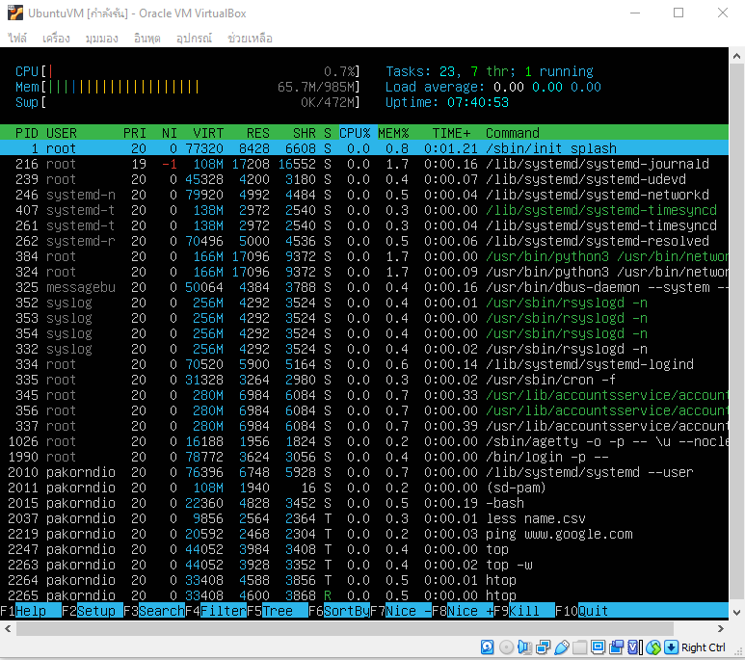

Checkpoint #3

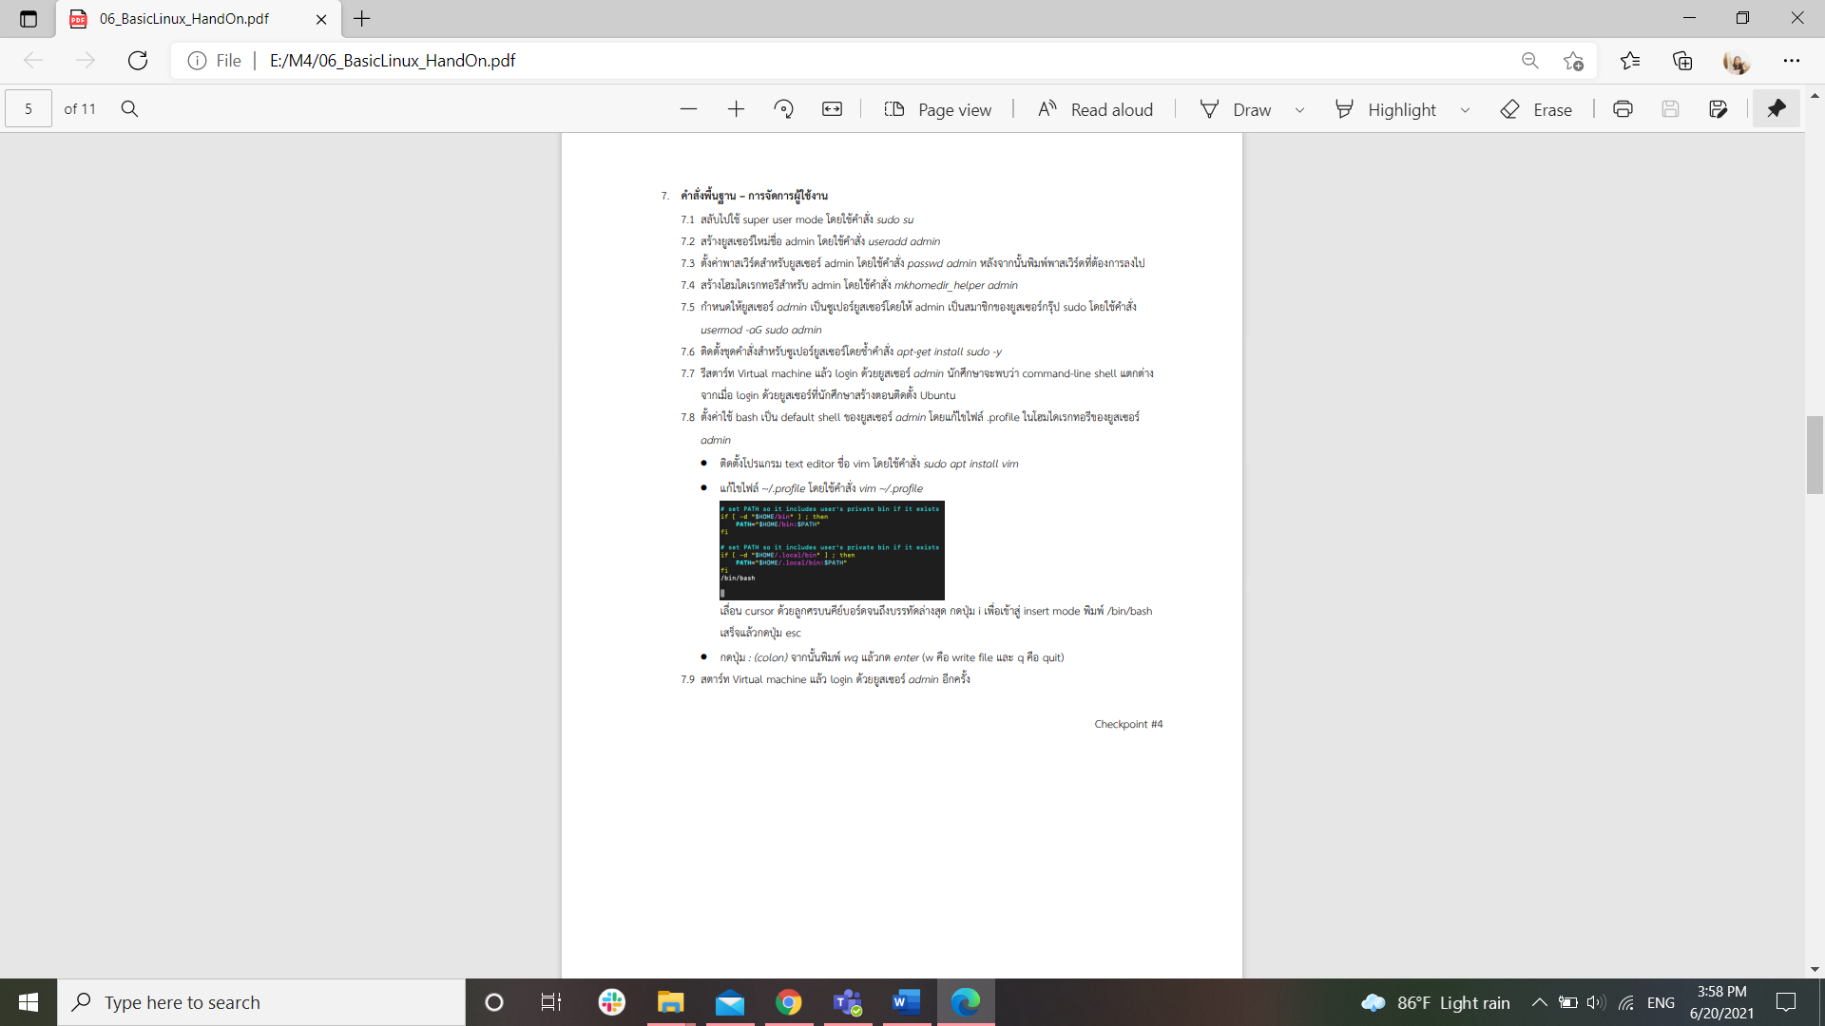

1. คำสั่งพื้นฐาน–pipeline

8.1 ทดลองใช้คำสั่งต่อไปนี้แล้วอธิบายหน้าที่ของ |

* + cat name.csv
  + cat name.csv | head -n 5
  + cat surName.csv | more
  + cat surName.csv | grep “S.\*”

-cat name.csv แสดงข้อมูลทั้งหมด

-cat name.csv | head -n5 แสดงข้อมูลแค่5บรรทัดแรก

-cat surname.csv | more แสดงข้อมูลแค่35บรรทัดแรก และสามารถกดดูข้อมูลต่อได้

-cat surname.csv | grep “S.\*” แสดงข้อมูลที่มีตัวSอยู่ในนั้น

8.2 ใช้| นับจำนวนบรรทัดของทั้งไฟล์name .csv และ surname.csv โดยใช้คำสั่งเดียว enter (กด เพียงครั้งเดียว )

คำสั่งที่ใช3คือ

Cat name.csv | wc -l

Cat surname.csv | wc -l

8.3 นับจำนวนนามสกุลที่ขึ้นต้นด้วย R ในไฟล์ nsurname.csv

คำสั่งที่ใช3คือ

Car surname.csv | grep \”R | wc -l

1. คำสั่งพื้นฐาน–การตัดวรรคและการเรียง

9.1 ทดลองใช้คำสั่ง*cut -d ',' -f2 name.csv* อธิบายหน้าที่ของ‘,’และ -f2

‘.’ แสดงข้อมูลใน “ ” โดยแสดงแค่ชื่อ

-f2 แสดงข้อมูลใน “ชื่อ ”

9.2 ทดลองใช้คำสั่ง*cut -d ',' -f2 name.csv | tr -d '"'* อธิบายหน้าที่ของtrและ *""* (double quote สองตัว )

แสดงข้อมูลแค่ชื่อโดยไม่มี double quote

9.3 ทดลองใช้คำสั่ง*sort surName.csv* และ *sort -r surName.csv* อธิบายหน้าที่ของ*-r*

เรียงข้อมูลแบบย้อนกลับ โดยเรีบงจาก 0ไป 9 และเรียงจากมากไปน้อย

9.4 ทดลองใช้คำสั่ง*sort -t ',' -k 2 name.csv* อธิบายหน้าที่ของ*-t*และ *-k*

เรียงข้อมูลตามตัวอักษรภาษาอังกฤษ จาก A-Z

9.5 เขียนคำสั่งที่แสดงเพียงนามสกุลที่ขึ้นต้นด้วยตัวอักษร M (เฉพาะนามสกุล) โดยเรียงตามตัวอักษรเริ่มจาก Z

Hint: ใช้| cut และ sort รวมกัน

Cut -d ‘,’ -f2 surname.csv | grep \”M | tr -d \” | sort

Checkpoint #5

1. Shell script เบื้องตRน

10.1 สร้างไฟล์ ชื่อhello.sh โดย *vim hello.sh*

10.2 กดปุ่ม I เพื่อเข้าสู่ Insert mode พิมพ์โค้ดต่อไปนี้ เสร็จแล้วกดปุ่ม esc



#!/bin/bash

echo “hello world”

10.3 กดปุ่ม : *(colon)* จากนั้นพิมพ์ *wq* แล้วกด *enter* (w คือwrite file และ q คือquit)

10.4 รันคำสั่ง*chmod +x hello.sh*

10.5 รันคำสั่ง*./hello.sh*

อธิบายการทำงานของสคริปข้างต้น คำสั่งchmod และ ./hello.sh

Chmod ทำคำสั่งในไฟล์ hello.sh

./hello.sh คือการโชว์ค่าข้างในไฟล์ออกมา ก็คือ hello world

1. Shell script - การใช้ตัวแปร

11.1 เขียนสคริปตามโค้ดตัวอย่างด้านล่างนี้โดยตั้งชื่อว่า hello2Mา.sh



#!/bin/bash

NAME=$1

echo hello ${NAME}, today is `date +%D`

11.2 รันคำสั่ง*chmod +x hello2.sh*

11.3 รันคำสั่ง*./hello2.*sh ตามด3วยชื่อนึกศึกษาแล*enter* เช่น *. /hello2.sh kong*

11.4 อธิบายหน้าที่ของ $1และ $NAME

$1 รับค่าแล้วเอาไปเก็บไว้ที่ NAME

$NAME เป็นตัวแปรที่เก็บค่าไว้จาก $1 และสามารถเอาไปเรียกโชว์ค่าทีหลังได้

1. Shell script – Control flow เบื้องต้น

12.1 ดาวน์โหลดไฟล์ *https://github.com/ianare/exif-samples/archive/master.zip* โดยใช้คำสั่ง*wget*

12.2 รันคำสั่ง*unzip exif-samples-master.zip*

12.3 รันคำสั่ง*cd* exif-samples-master/jpg/exif-org

12.4 สร้างไฟล์ ชื่อloop .sh โดยมีโค้ดดังต่อไปนี้



#!/bin/bash

for f in `ls \*.jpg`; do

echo "File -> $f"

done

12.5 รันคำสั่ง*chmod +x loop.sh*

12.6 ทดลองรัน. /loop.sh และอธิบายการทำงานของสคริปนี้

โชว์ ค่า File -> ชื่อภาพ และทำต่อไปเรื่อยๆจนครบทุกรูป

12.7 ให้นักศึกษาดัดแปลงการทำงานของสคริปloop.sh โดยให้แสดงmd5 check sum ของไฟล์เหล่านี้แทนที่ขนาดไฟล์ ตามในตัวอย่าง

Hint: ทดลองหาคำสั่งที่ใช้ md5แสดงจาก search engine

File -> canon-ixus.jpg, MD5 ->d5d5c4c868f21bf2f307075551120e0f

File -> fujifilm-dx10.jpg, MD5 ->56cd6b2057623bfb70111b883678d436

File -> fujifilm-finepix40i.jpg, MD5 ->604c2e412e8e2679262de21e592a505e

File -> fujifilm-mx1700.jpg, MD5 ->da3d2174eb2f4b04690625a72d511d5e

File -> kodak-dc210.jpg, MD5 ->41cfb525cce543b905b8b8da9dcd8599

File -> kodak-dc240.jpg, MD5 ->c63656d0f0b1ef96b3b5dc294b0f420a

File -> nikon-e950.jpg, MD5 ->b4204dd79d4b5e0c130e4c98e9dbbeaf

File -> olympus-c960.jpg, MD5 ->df8dc99fbb7922213b4b3daa4b1563d0

File -> olympus-d320l.jpg, MD5 ->ad5294a30c2601d0a7322d919754f840

File -> ricoh-rdc5300.jpg, MD5 ->f64ad54c49b555949dc35e3a0fc3ebd1

File -> sanyo-vpcg250.jpg, MD5 ->df7a0d2b62247c4fad8ba9140652e4b5

File -> sanyo-vpcsx550.jpg, MD5 ->8725ea397962d75216499319d5137ab2

File -> sony-cybershot.jpg, MD5 ->d37d1a9b165d82a582a1b83c1c491cb6

File -> sony-d700.jpg, MD5 ->0278dcdce510cc6f9beed92bc2a16bd3

File -> sony-powershota5.jpg, MD5 ->98f28e51320dca83247f418f77c62a9b

โค้ดที่ใช้คือ

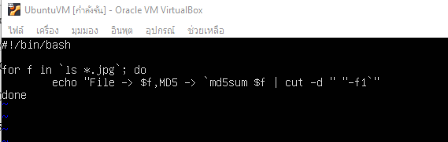

Checkpoint #6

